

**Lic. Antonio Sánchez Flores**

Regidor del Ayuntamiento de Tlajomulco de Zúñiga

2018-2021

**2do**

**Informe de actividades**

Septiembre 2019 - Agosto 2020

La situación de nuestro municipio, como en el resto del mundo ha cambiado, la emergencia sanitaria ocasionada por el virus SARS­ CoV-2 "COVID-19" nos ha mostrado las fortalezas y debilidades de todo el aparato gubernamental en todos los órdenes de gobierno y de las instancias internacionales.

Esto nos obliga a replantear las acciones y propuestas de gobierno a favor de los ciudadanos; exige a todos los ediles unir esfuerzos en búsqueda de lograr el bienestar y la calidad de vida entre los habitantes de este municipio.

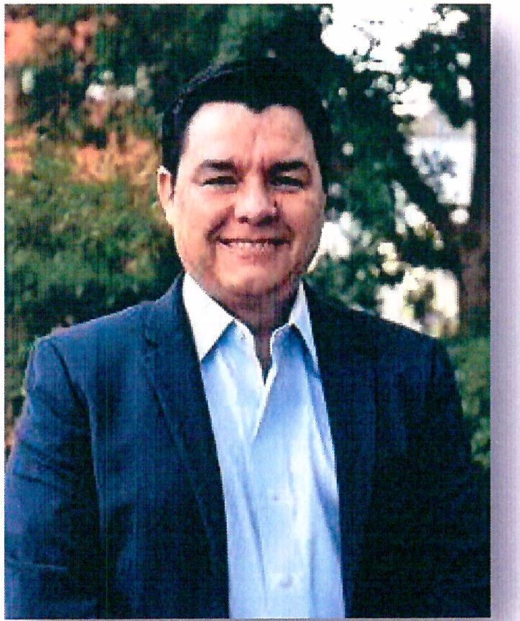Como Regidor del H. Ayuntamiento de Tlajomulco de Zúñiga, he trabajado en buscar y lograr que; entre los ciudadanos, exista una paridad de condiciones y oportunidades; el cuidado del medio ambiente y sus recursos naturales utilizando las herramientas tecnológicas que nos lo permita: por lo que en mi postura siempre prevalecerá la construcción y los consensos necesarios para que los temas y acciones prioritarios de este Gobierno municipal, encaminados a satisfacer las necesidades de la población.

**Lic. Antonio Sánchez Flores**

Regidor del Ayuntamiento de Tlajomulco de Zúñiga

2018 -2021

De acuerdo a leí establecido por el artículo 44 fracción XIII del Reglamento el Ayuntamiento de Tlajomulco de Zúñiga, Jalisco; hago entrega a este H. Ayuntamiento de Tlajomulco de Zúñiga el segundo informe de actividades realizadas en mi carácter de Regidor que comprende el periodo del 01 de septiembre del año 2019 al mes de agosto del 2020. En el presente informe recapitulo de manera general las acciones y actividades realizadas de acuerdo a las funciones y atribuciones adquiridas en mi carácter de Regidor y presidente de la Comisión Edilicia de Educación, Innovación y Tecnología, el cual se desglosa en las siguientes actividades:

* + - SESIONES DE AYUNTAMIENTO
    - COMISIONES EDILICIAS
    - CONSEJOS Y COMITES PERTENECIENTES

o ATENCIÓN CIUDADANA

###### SESIONES DE AYUNTAMIENTO

De conformidad por lo dispuesto en el artículo 49 de la Ley de Gobierno y la Administración Pública Municipal del Estado de Jalisco, hago mención de las sesiones de ayuntamiento que se llevaron a cabo en el segundo año de gobierno, en donde he intervenido a favor los proyectos que sean generadores de fuentes de trabajo, la construcción de infraestructura educativa para que con ella más niñas, niños y jóvenes tengan oportunidad de seguir estudiando con una educación de mejor calidad; así como de programas de apoyo al sector educativo del municipio, por una agenda en la que se prioricen las acciones a favor de los ciudadanos que menos tienen, incorporar nuevas tecnologías para mejorar los procesos administrativos, el reconocer públicamente e incentivar la labor de los funcionarios públicos que hacen con su trabajo un mejor Tlajomulco, como es el caso de los integrantes de Protección Civil y bomberos.

|  |  |
| --- | --- |
| **2019** | |
| **FECHA** | **CLASIFICACIÓN DE LA SESION** |
| 24 de octubre | Ordinaria |
| 01 de noviembre | Extraordinaria |
| 29 de noviembre | Ordinaria |
| 11 de diciembre | Extraordinaria |
| 11 de diciembre | Solemne |

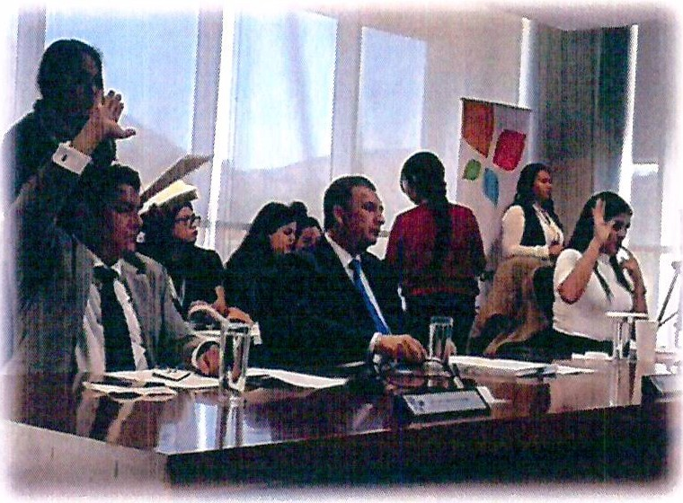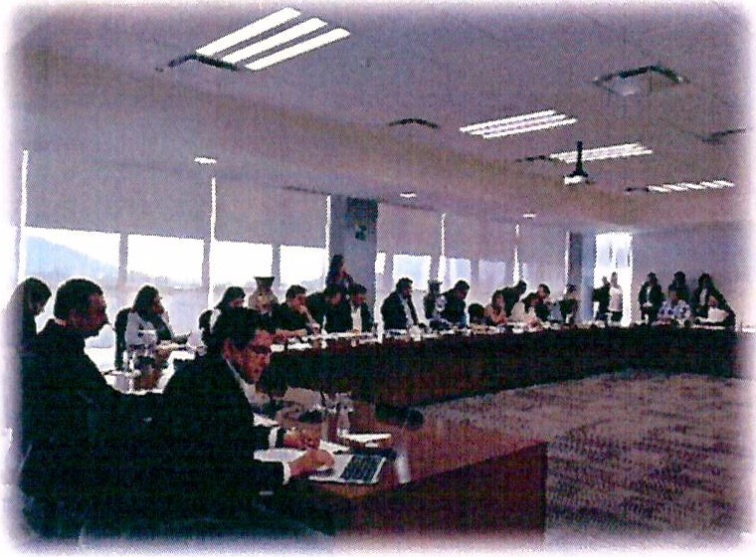

La emergencia sanitaria que se presentó este año y la cual seguimos padeciendo, causada por el COVID- 19; ha provocado distintas

afectaciones en todos los ámbitos de nuestro municipio: en el social, familiar, económico, gubernamental y en la agenda trazada como edil.

El coordinar esfuerzos y trabajos con mis demás compañeros regidores es fundamental para enfrentar esta pandemia, por lo que decidimos apoyar los programas emergentes de este gobierno municipal; los cuales permitían otorgar alimentos para las familias más afectadas. Aún hace falta mucho por hacer, por lo que estaremos proponiendo y sumándonos a las políticas públicas que estén destinadas en apoyar a la economía de las familias tlajomulquenses.

|  |  |
| --- | --- |
| **2020** | |
| **FECHA** | **CLASIFICACIÓN DE LA SESIÓN** |
| 23 de enero | Ordinaria |
| 13 de febrero | Extraordinaria |
| 20 de febrero | Ordinaria |
| 03 de marzo | Extraordinaria |
| 18 de marzo | Extraordinaria |
| 16 de abril | Extraordinaria |
| 22 de mayo | Ordinaria |
| 24 de junio | Extraordinaria |
| 22 de julio | Ordinaria |
| 07 de aqosto | Ordinaria |
| 27 de aqosto | Extraordinaria |

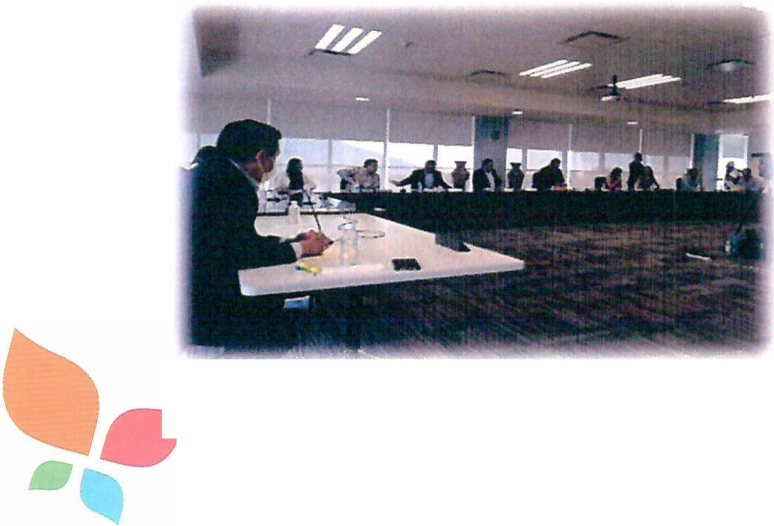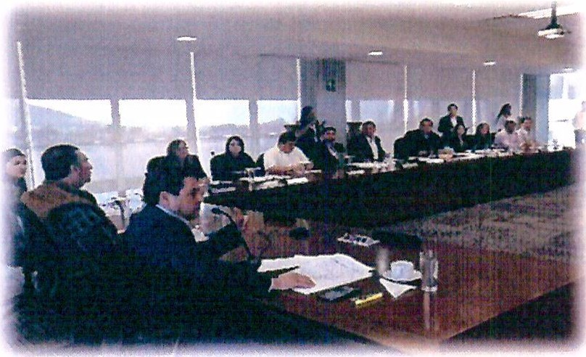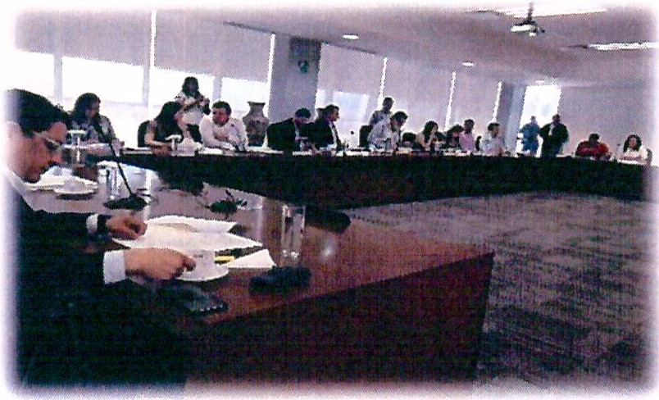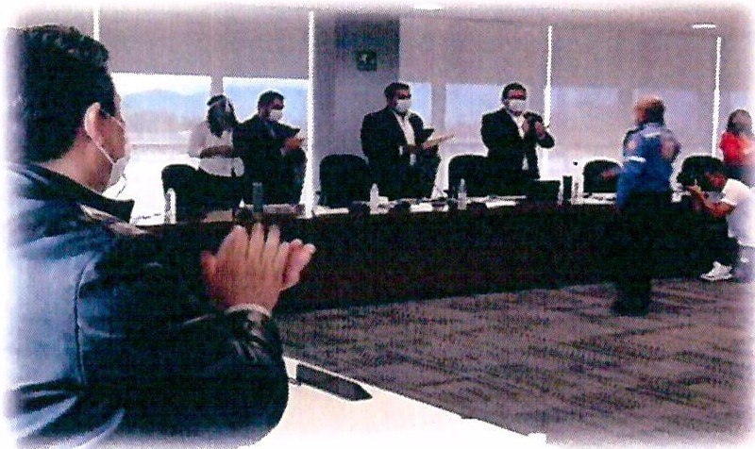

Durante este segundo año, se aprobó por unanimidad de votos en sesión de

ayuntamiento, un dictamen que presentamos como presidente de la comisión edilicia de educación, innovación y tecnología; el cual resuelve una petición del Grupo Aeroportuario del Pacífico A.C.

Dicha agrupación dentro de sus fines tiene los de orientación social, educación o capacitación para el trabajo y apoyo a la infraestructura de instituciones educativas; por lo que solicitaron en comodato la posesión de un predio en posesión del municipio, para con ello construirse, administrarse y operarse una escuela secundaria.

La escuela secundaria que buscaba construir esta agrupación, era la continuación y seguimiento al desarrollo académico de niñas y niños que pertenecen a una escuela primaria llamada: "Colegio GAP Guadalajara", que se encuentra en el fraccionamiento paseos de los agaves dentro de nuestro municipio, señalando que esta fundación tiene una segunda escuela dentro del fraccionamiento valle dorado.

Una de las principales características de las escuelas de la fundación de este grupo aeroportuario es que la construcción de estos planteles, está costeada totalmente por ellos, otorgándoles becas en la colegiatura al 100% a sus alumnos y extendiendo el horario de clases, en donde se le ofrece alimentación gratuita a todo el alumnado.

Con la aprobación de este dictamen, donde es establece un convenio de colaboración con la Fundación antes mencionada, se beneficiarán alrededor de 180 alumnos que recibirán clases en los tres grados académicos de la secundaria, así mismo se está dando respuesta en coordinación al sector privado, a una de las grandes demandas de la zona del municipio, una mayor cobertura educativa.

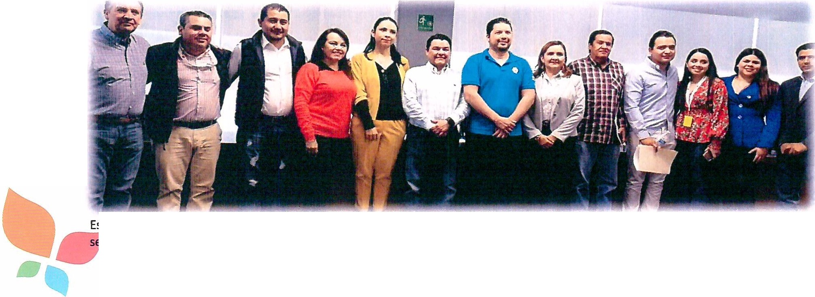

##### COMISIONES EDILICIAS

Como Regidor del H. Ayuntamiento de Tlajomulco de Zúñiga, tengo el honor de presidir la Comisión Edilicia de Educación, Innovación y Tecnología, así como ser integrante como Vocal en las Comisiones Edilicias de: Medio Ambiente y Sustentabilidad, Finanzas Públicas y Patrimonio, Igualdad de Género y en la de Cultura e Identidad Tlajomulquense.

##### Comisión Edilicia Presidida

La Comisión Edilicia de Educación, Innovación y Tecnología; la cual presido, está integrada de la siguiente manera:

Presidente

* Regidor Antonio Sánchez Flores



* Regidora: Vio leta Zaragoza Campos
* Regidor: Miguel Ángel León Corrales
* Regidora: M arice la Caro Enríquez
* Regidor: César Francisco Pa dilla Chávez

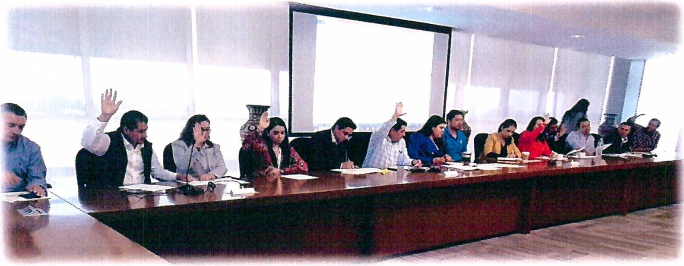A lo largo de este periodo, hemos realizado seis sesiones de la comisión en las siguientes fechas y bajo el orden del día respectivamente, señalando que en el mes de marzo del presente año; siguiendo las indicaciones de las autoridades de salud del orden federal y estatal, en sesión de cabildo del H. ayuntamiento de Tlajomulco de Zúñiga, se decidió suspender los términos legales para prevenir la propagación de este virus:

1. *Sesión Ordinaria de Comisión Edilicia celebrada el día 20 de septiembre de*

*2019, bajo el siguiente orden del día:*

l. Lista de asist encia, verificación y declaración de quórum legal para sesionar;

* 1. Lectura y aprobación del orden del día;

111. Dispensa de la lectura y aprobación del contenido del acta de sesión ordinaria de la presente Comisión Edilicia de Educación, Innovación y Tecnología de fecha 29 de agosto del 2019;

1. Informe sobre la designación por parte del Ayuntamiento de Tlajomulco de Zúñiga, del Regidor Antonio Sánchez Flores como titular, así como la del Regidor Cesar Francisco Padilla Chávez como suplente, ambos integrantes de la Comisión Edilicia de Educación, Innovación y Tecnología; al Sistema Municipal de Protección Integral de Niña s, Niños y Adolescentes del M unic ipio de Tlajomulco de Zúñiga, Jalisco (SIPINNA};
2. Presentación y exposición por parte del Lic. Héctor Guillermo Hernández Aguayo, Director General de Innovación Gubernamental del H. Ayuntamiento de Tlajomulco de Zúñiga; sobre los programas, acciones y desarrollos tecnológicos implementados por parte de la dirección a su cargo, encaminados al perfeccionamiento de los procesos de la administ ra ción pública del municipio;
3. Asuntos Generales; y
4. Clausura de la sesión.
5. *Sesión Ordinaria de Comisión Edilicia celebrada el día 30 de octubre de 2019, bajo el siguiente orden del día:*

l. Lista de asist encia, verificación y declaración de quórum legal para sesionar;

* 1. Lectura y aprobación del orden del día;

111. Dispensa de la lectura y aprobación del contenido del acta circunstanciada con número 001/2019 relativa a la sesión ordinaria de la presente Comisión Edilicia de Educación, Innovación y Tecnología de fecha 30 de septiembre del 2019;

1. Informe sobre la solicitud de prórroga presentada ante el pleno del H. Ayuntamiento de Tlajomulco de Zúñiga, referente al punto de acuerdo 132/2019;
2. Asuntos Generales; y
3. Clausura de la sesión.
4. *Sesión Ordinaria de Comisión Edilicia celebrada el día 29 de noviembre de*

*2019, bajo el siguiente orden del día:*

l. List a de asistencia, verificación y declaración de quórum legal para sesionar;

* 1. Lectura y aprobación del orden del día;

111. Dispensa de la lectura y aprobación del contenido del acta de sesión ordinaria de la presente Comisión Edilicia de Educación, Innovación y Tecnología de fecha 30 de octubre del 2019;

1. Revisión de correspondencia relativa al mes de noviembre del presente año;
2. Asuntos Generales; y
3. Clausura de la sesión.
4. *Sesión Ordinaria de Comisión Edilicia celebrada el día 09 de diciembre de 2019, bajo el siguiente orden del día:*

l. Lista de asist encia, verificación y declaración de quórum legal para sesionar;

* 1. Lectura y aprobación del orden del día;

111. Dispensa de la lectura y aprobación del contenido del acta con número CEEIT/012/2019, relativa a la sesión ordinaria de la Comisión Edilicia de Educación, Innovación y Tecnología de fecha 29 de noviembre del 2019;

1. Presentación, discusión y en su caso aprobación del proyecto de dict amen mediante el cual se da resolución al punto de acuerdo con número 132/2019;
2. Asuntos Generales; y
3. Clausura de la sesi ón.
4. *Sesión Ordinaria de Comisión Edilicia celebrada el día* 27 *de enero de 2020, bajo el siguiente orden del día:*

l. Lista de asistencia, verificación y declaración de quórum legal para sesionar;

* 1. Lectura y aprobación del orden del día;

111. Dispensa de la lectura y aprobación del contenido del acta número CEEIT/013/2019, relativa a la sesión ordinaria de la Comisión Edilicia de Educación, Innovación y Tecnología como convocante y de la Comisión Edi licia de Finanzas Públicas y Patrimonio como coadyuvante de fecha 09 de diciembre del 2019;

IV . Presentación, discusión y aprobación del calendario de sesiones de la Comisión Edilicia de Educación, Innovación y Tecnología para el año 2020;

1. Ra t ifi cación del Programa de Trabajo de la Comisión Edilicia de Educación, Innovación y Tecnología;
2. Asuntos Generales; y
3. Clausura de la sesión.
4. *Sesión Ordinaria de Comisión Edilicia celebrada el día* 27 *de febrero de* 2020,

*bajo el siguiente orden del día:*

l. Lista de asistencia, verificación y declaración de quórum legal para sesionar;

* 1. Lectura y aprobación del orden del día;

111. Dispensa de la lectura y aprobación del contenido del acta número CEEIT/014/2019, relativa a la sesión ordinaria de la Comisión Edilicia de Educación, Innovación y Tecnolog ía de fecha 27 de enero del 2020;

* 1. Revisión de correspondencia relativa al mes de febrero del presente año;
  2. Asuntos Generales; y
  3. Clausura de la sesión

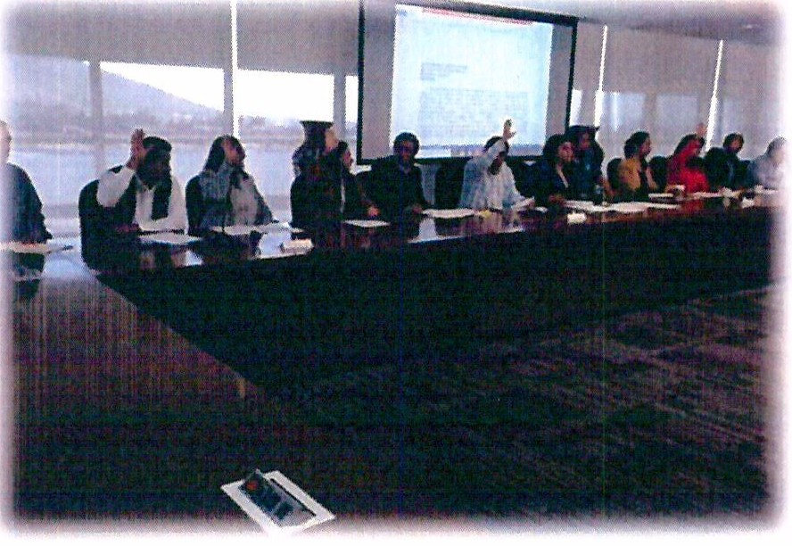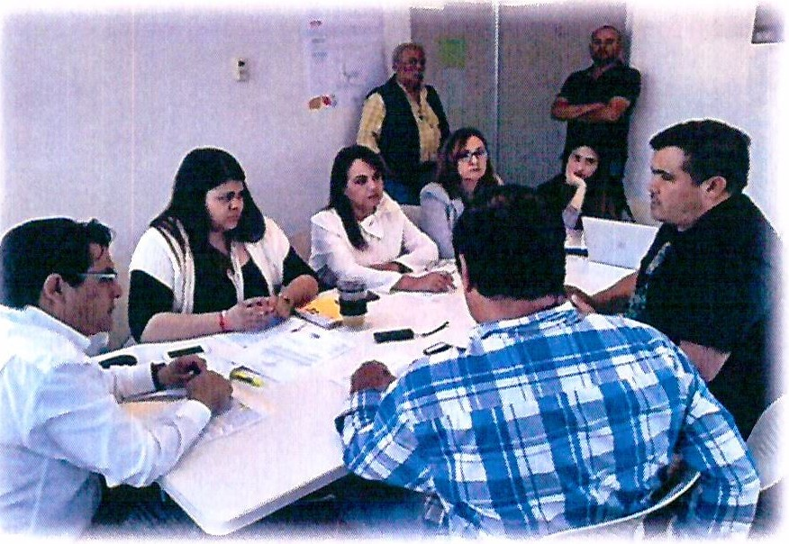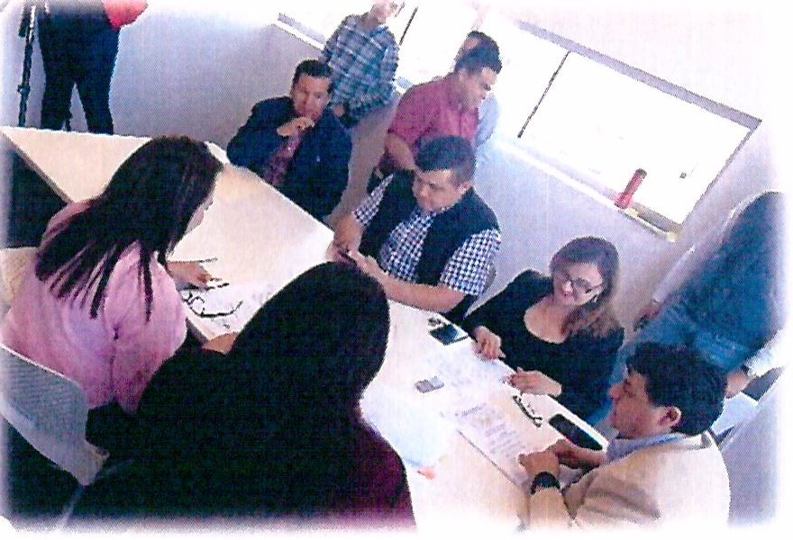

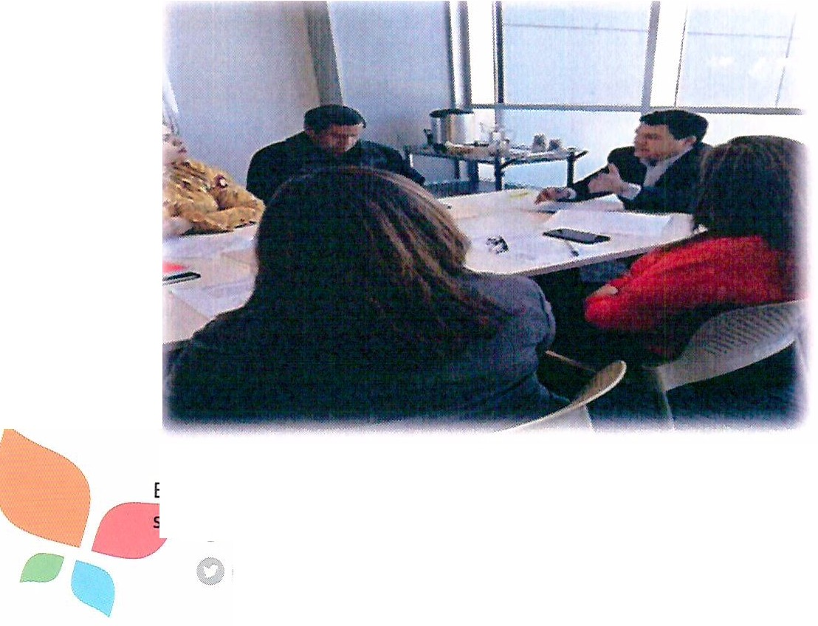

Uno de los temas prioritarios a trabajar en los meses restantes del año por parte de la comisión que presido, será el aprovechamiento educativo de todas las niñas, niños y jóvenes del municipio desde las condiciones actuales que se originaron por la pandemia sanitaria; tomando en cuenta en todo momento la situación de todas las familias tlajomolquenses y las nuevas modalidades de educación a distancia.

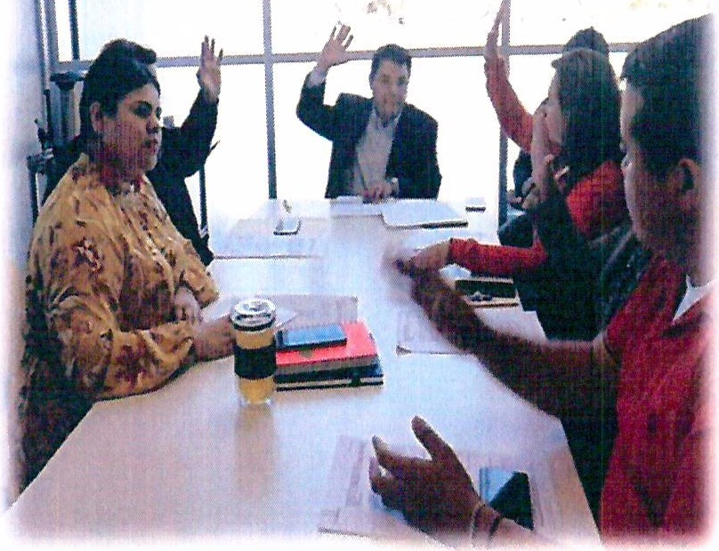

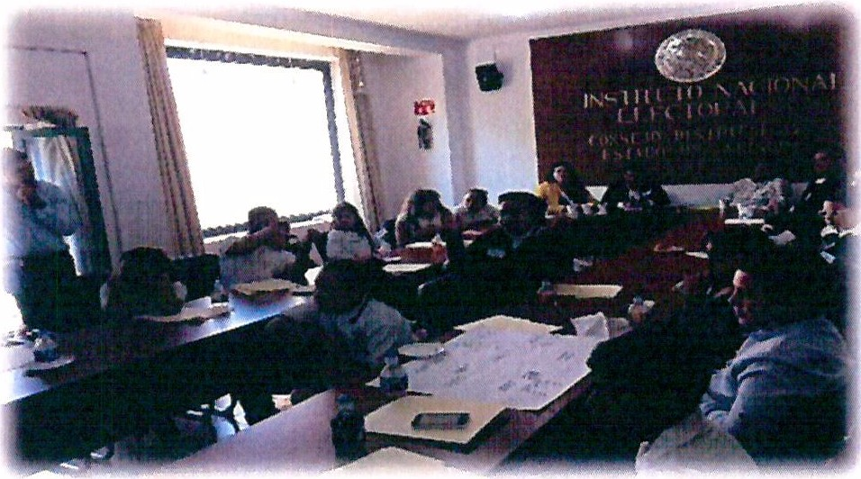Un mecanismos de participación ciudadana establecido en el Reglamento de la Administración Pública del Municipio de Tlajomulco de Zúñiga, Jalisco y del Reglamento de Participación Ciudadana para la Gobernanza del Municipio de Tlajomulco de Zúñiga, Jalisco; es el Cabildo Infantil, el cual es un espacio para que las niñas y niños del municipio, puedan expresar y proponer sus ideas y opiniones en beneficio de todos los habitantes del municipio. Este cabildo infantil se postergó por las medidas sanitarias que estamos enfrentando, pero con el regreso a clases de manera virtual, estamos próximos a sacar esta convocatoria en beneficio de las niñas y niños del municipio.

El pasado 03 de agosto del presente, me fueron

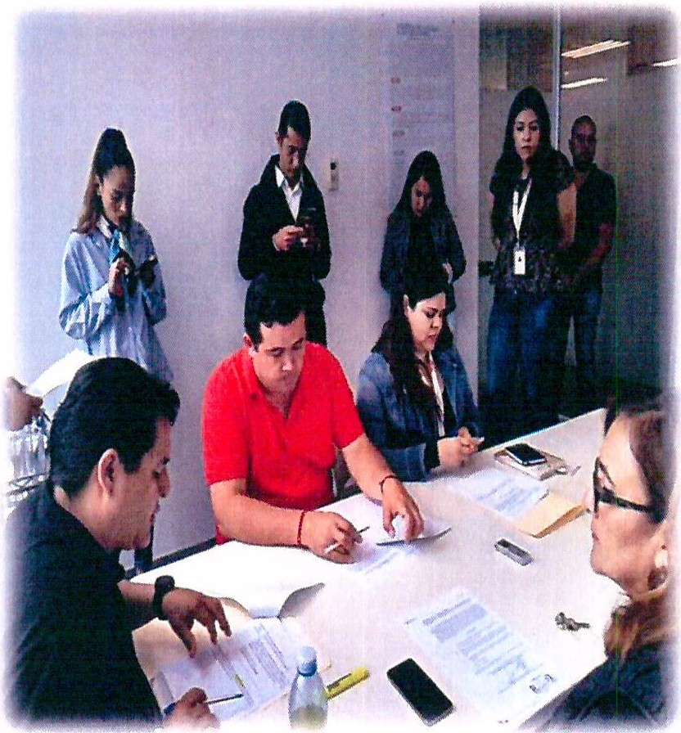notificados dos puntos de acuerdo, el primero como resultado del desahogo del punto XIII del orden del día de la sesión ordinaria del Ayuntamiento de Tlajomulco de Zúñiga, celebrada el día 22 de mayo del año 2020, en la que la Comisión Edilicia de Reglamentos y Puntos Constitucionales, como convocante y la Comisión Edilicia de Educación, Innovación y Tecnología, como coadyuvante; se resolverá el proyecto de decreto por el que se reforman y adicionan diversos artículos del reglamento del ayuntamiento de Tlajomulco de Zúñiga, Jalisco.

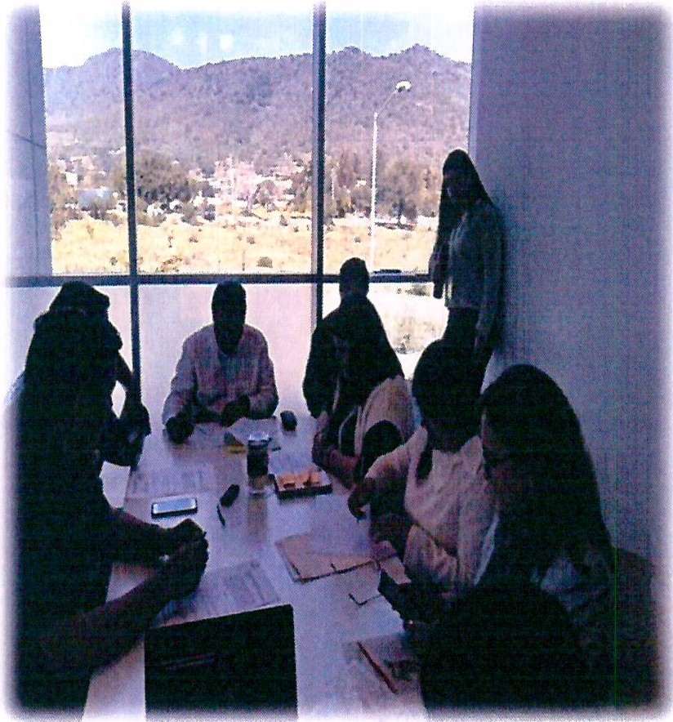El segundo como resultado del desahogo del punto XV-C del orden del día de la sesión ordinaria del Ayuntamiento de Tlajomulco de Zúñiga, celebrada el día 22 de mayo del año 2020, en la que la Comisión Edilicia de Educación, Innovación y Tecnología, como convocante; así como las comisiones edilicias de Protección Civil y Prevención en la Salud, así como Medio Ambiente y Sustentabilidad como coadyuvantes, para iniciar la gestión ante el Gobierno del Estado de Jalisco y el Gobierno Federal para la habil itación de un "Hospital Civil de Especialidades Tlajomulco", señalando que dichos temas están ***en proceso de Dictaminación.***

La pandemia puso de manifiesto la desgarradora desigualdad que se vive no sólo

en nuestro país, sino en muchas regiones del mundo, y nos obliga a cada uno de los ediles de este ayuntamiento y de todos los funcionarios públicos del municipio a dar lo mejor de notros para crear mayores oportunidades para las familias del municipio; dentro de las comisiones edilicias se viene una tarea mayor, adecuarnos al nuevo contexto global y poder crear acciones que beneficien a la población. Por lo que como vocal en las Comisiones Edilicias de: Medio Ambiente y Sustentabilidad, Finanzas Públicas y Patrimonio, Igualdad de Género y en la de Cultura e Identidad Tlajomulquense, aportaremos nuestras ideas y posturas para en coordinación con mis demás compañeros ediles velar por los derechos de los tlajomulquenses,

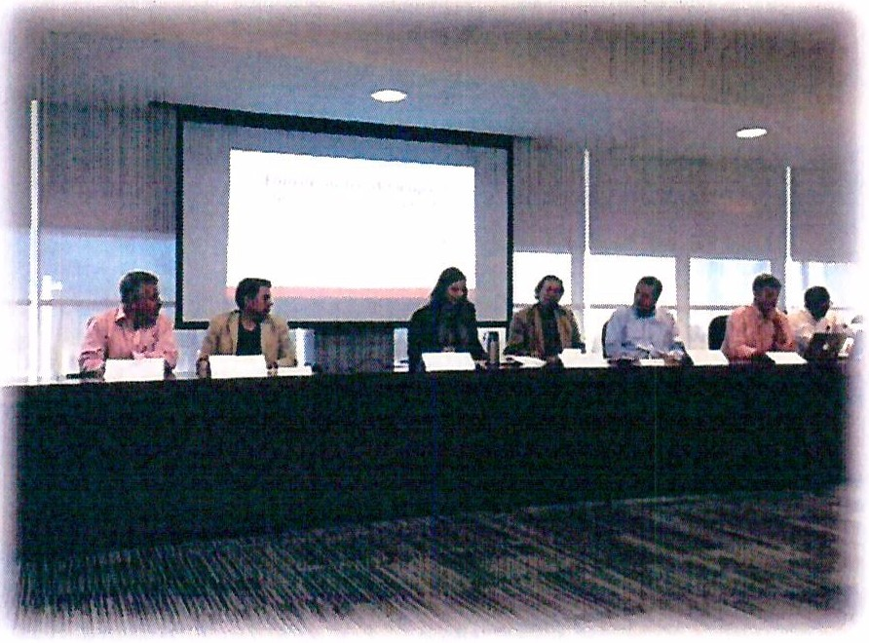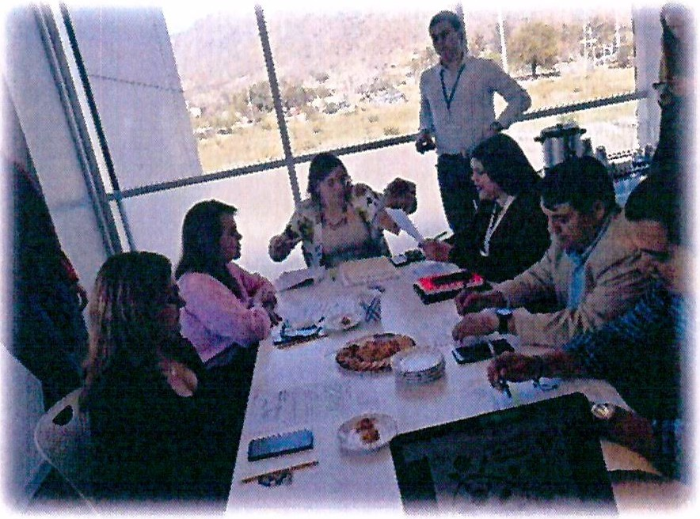

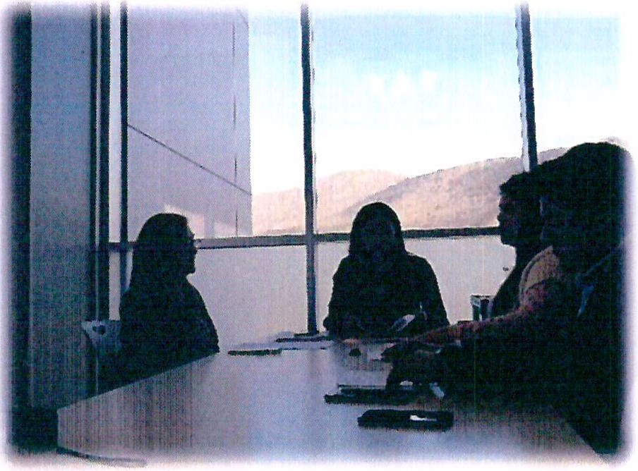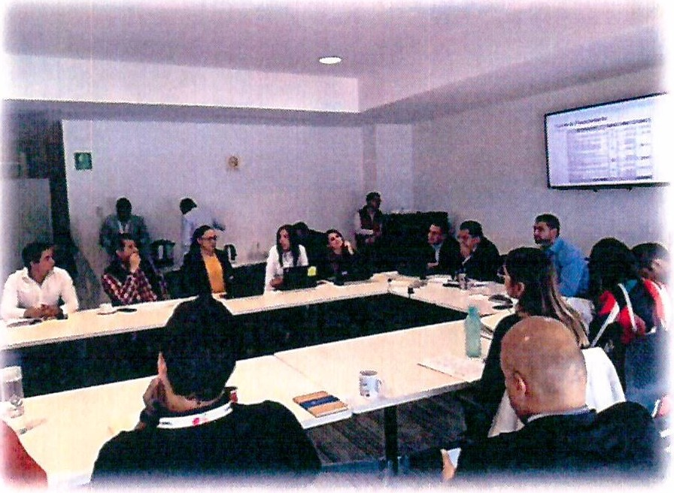

##### CONSEJOS Y COMITES PERTENECIENTES

Dentro de los programas del Gobierno de Tlajomulco que otorgan apoyo a las instituciones educativas o ciudadanos del municipio, pertenezco al ***Comité Dictaminador del Programa: Apoyo a Instituciones educativas,*** se delibera que planteles educativos recibirán el apoyo para que contraten personal que los puedan auxiliar en actividades de limpieza, vigilancia, administración y docencia; en la cual sesionamos en dos ocasiones.

Integro la ***Comisión Municipal para la Regularización y Titulación de Predios Urbanos de Tlajomulco de Zúñiga (CO MU R),*** en la cual soy Vocal; dentro de ella se está trabajando para brindarle certeza jurídica a las familias del municipio que no cuenten con la escritura de su propiedad.

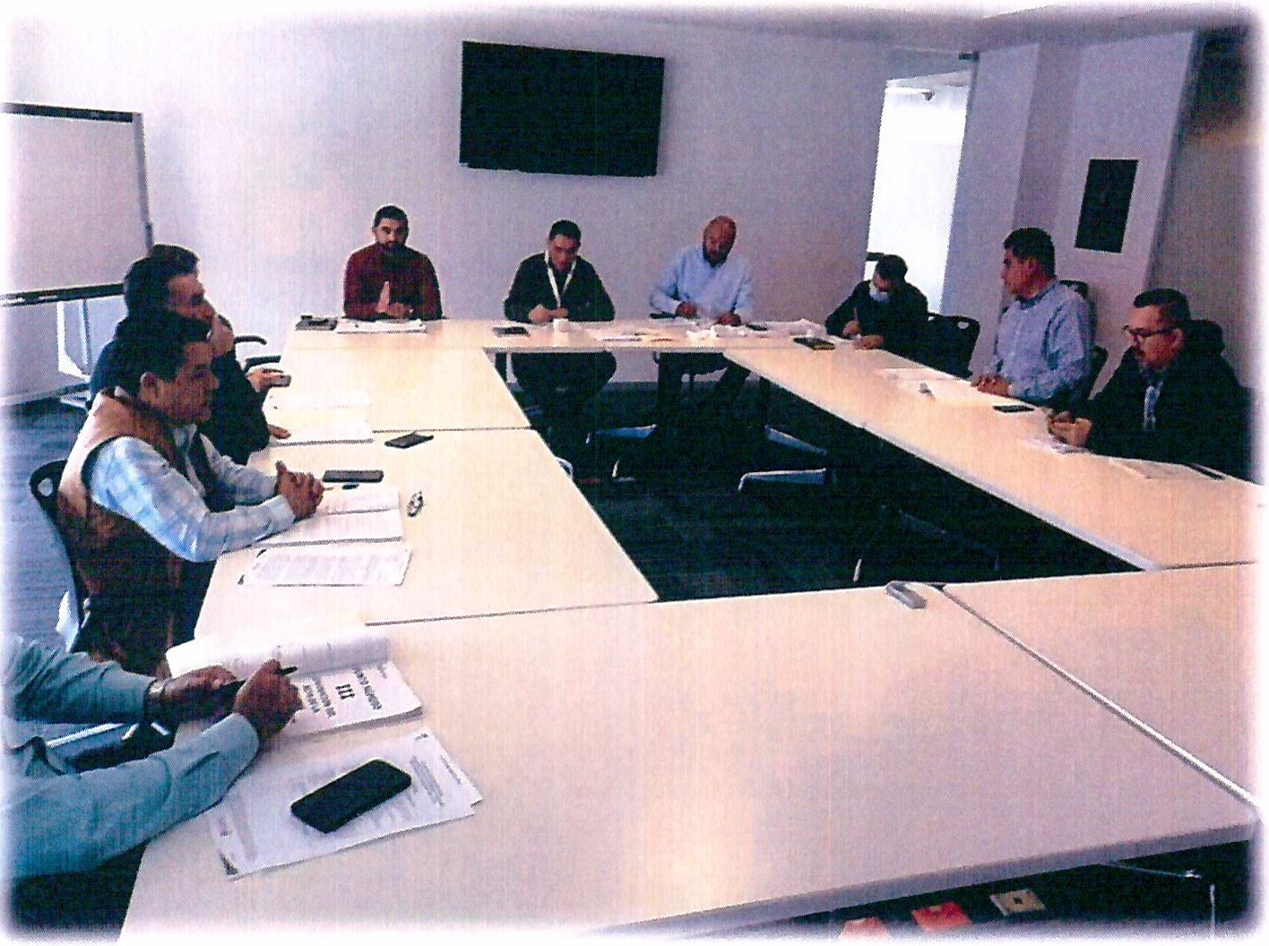

###### ATENCIÓN CIUDADANA

La atención directa a los ciudadanos es un pilar para todos los funcionarios públicos, por lo que hemos atendido y asesorado a la población en los temas que más los aquejan, apoyándolos en las gestiones y solicitudes al interior de la administración, tales como: alumbrado público, recolección de basura, solicitud de condonaciones, descuentos o convenios para el pago de agua y predial, todo bajo las normas y leyes que rigen a los que habitamos este municipio. Así como brindar la asesoría a maestros y directivos de los distintos planteles del municipio, en referencia a programas y apoyos de los tres órdenes de gobierno.

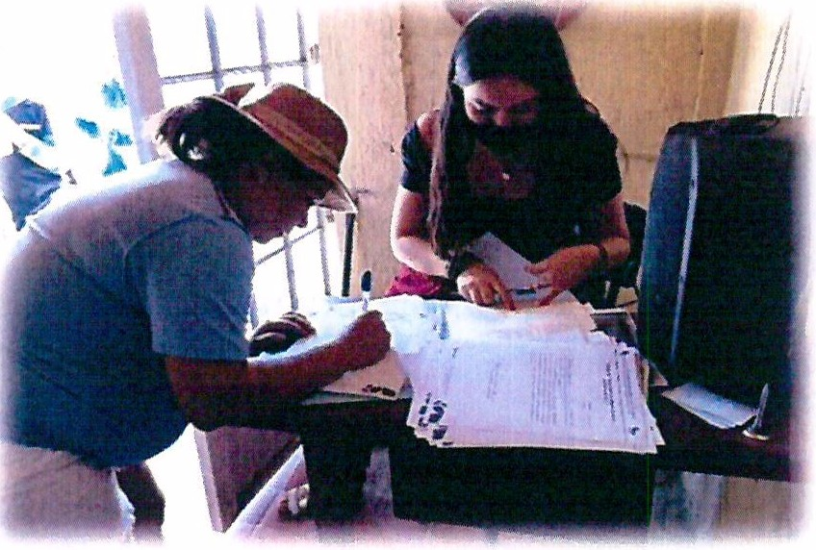Una de las acciones a la cuales nos sumamos, fue al apoyo a familias del municipio que fueron gravemente afectadas por la pandemia, aprobando los programas emergentes de este gobierno municipal; los cuales permitían otorgar alimentos para las familias más afectadas, lo cual en coordinación, entregamos personalmente hasta sus domicilios.

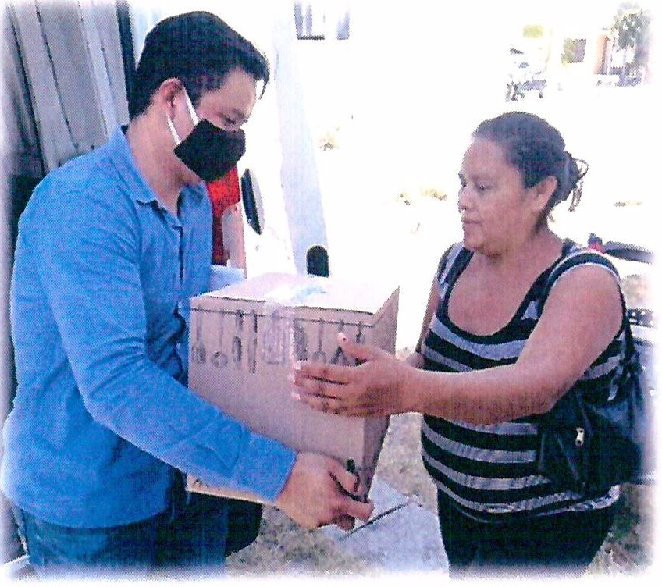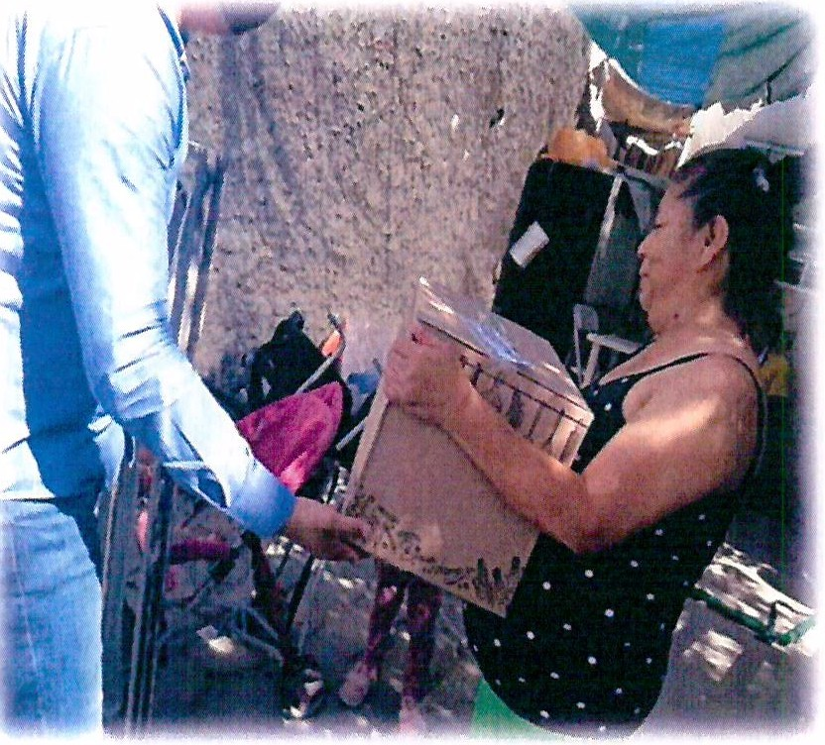

*_*

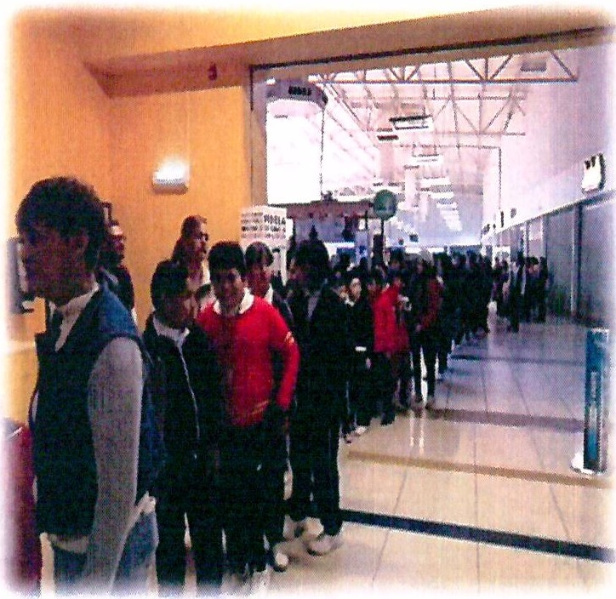Una de las actividades que se han realizado y que reúnen a todos los miembros de la familia, son las funciones gratuitas de cine; que se han desarrollado de la mano con la Fundación Cinepolis a través de su programa: "Vamos Todos a Cinepolis", el cual nos ha permitido acercar a niñas, niños, jóvenes y adultos de diferentes localidades del municipio, a vivir esta experiencia, la cual en ocasiones; familias completas no habían podido acudir por falta de recursos económicos.

Seguiremos con este tipo de gestiones con empresas privadas, para propiciar que los alumnos del municipio tengan actividades extra curriculares que incentiven su desarrollo y formación.

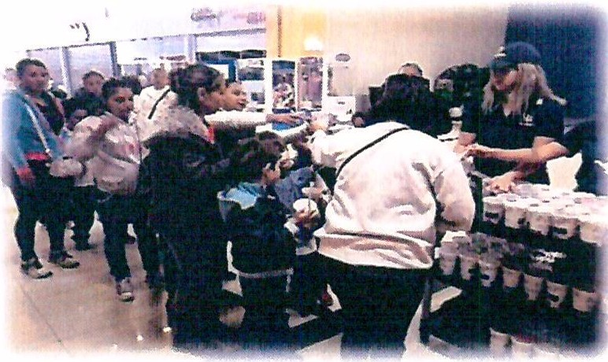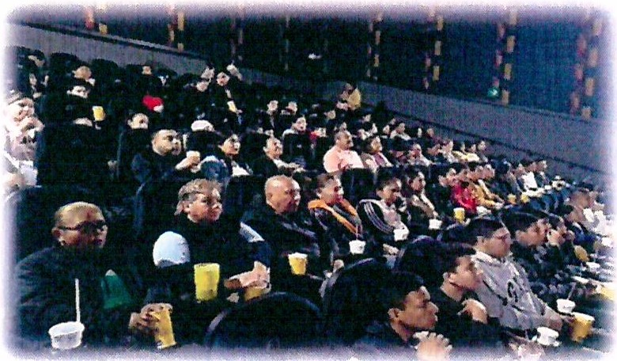

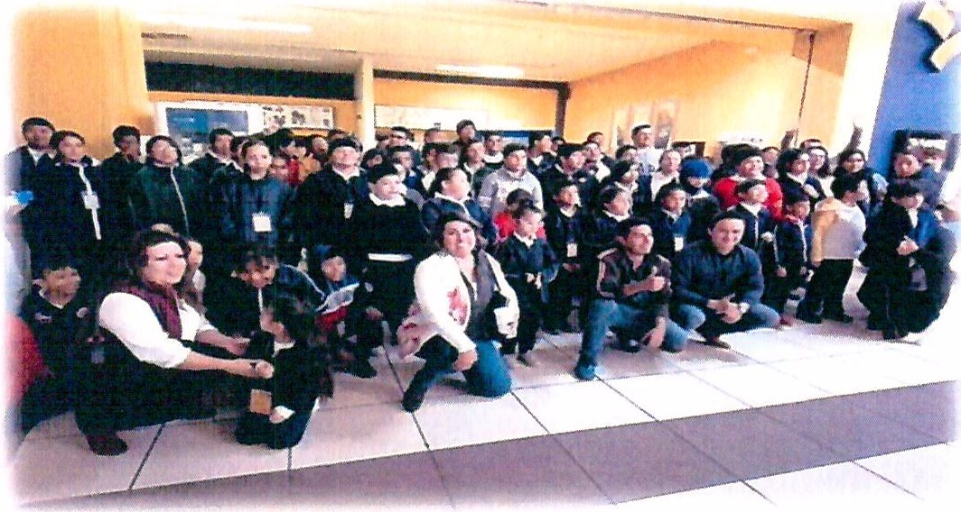

Como bien lo he mencionado, cualquier proyección que se tuviera en materia de planeación , desarrollo y política social, quedó desbancada por una realidad que nos tomó por sorpresa y nos obliga a aprender y a vivir en una nueva realidad.

Uno de los temas que más preocupa, teniendo en cuenta que es una de las herramientas más poderosas con la que cualquier sociedad cuenta para lograr el desarrollo humano y darle al individuo mejores aptitudes para mejor su vida, así como el crecimiento como sociedad; es la educación, por lo que doblaremos esfuerzo para que todas las niñas, niños y jóvenes del municipio tengan las mismas oportunidades educativas y accesibilidad en este nuevo escenario de impartición educativa ocasionada por la pandemia.

Consciente de que aún falta mucho por hacer, refrendo mi compromiso para que desde mi escaño y siendo una oposición responsable, seguiré trabajando por el bienestar de las familias tlajomulquenses.

